МІНІСТЕРСТВО ОСВІТИ І НАУКИ УКРАЇНИ

НАЦІОНАЛЬНИЙ АВІАЦІЙНИЙ УНІВЕРСИТЕТ

Факультет кібербезпеки, комп’ютерної та програмної інженерії

Кафедра інженерії програмного забезпечення

Лабораторна робота №1.2

з дисципліни «Аналіз даних»

«ЗВЕДЕННЯ І ГРУПУВАННЯ ДАНИХ»

Виконав студент:

групи ПІ-321Б

Іванюк Н. О.

Перевірив викладач:

Волкогон В. О.

Київ 2021

**МЕТА РОБОТИ ТА ЗАВДАННЯ**

Метою роботи є вивчення принципів обробки статистичних даних засобами Microsoft Excel і способів представлення результатів у статистичних таблицях і на графіках.

**Завдання**

*- закріплення навичок формування та заповнення таблиць з використанням вбудованих формул;*

*- оволодіння методикою групування даних і обчислення основних показників варіації;*

*- одержання навичок побудови статистичних графіків.*

**Вправа 1. Генерація вихідних даних.**

**Вправа 2. Обчислення показників варіації.**

**Вправа 3. Групування за допомогою статистичної надбудови.**

**Порядок виконання роботи**

1. Ознайомтеся з пакетом аналізу даних Microsoft Excel.

2. За індивідуальним варіантом обчисліть основні показники виконавши завдання:

Вправа 1. Генерація вихідних даних.

Вправа 2. Обчислення показників варіації.

Вправа 3. Групування за допомогою статистичної надбудови.

3. Зробіть аналітичний висновок про однорідність вибірки.

4. Зробіть аналітичний висновок про близькість до нормального розподілу.

5. Оформіть звіт відповідно до вимог.

**Робота**

**Варіант 6**



**Вправа 1**

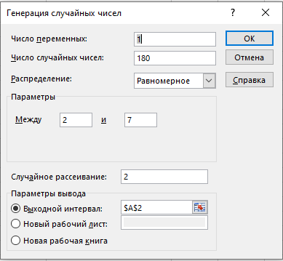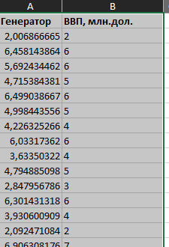

**Вправа 2**

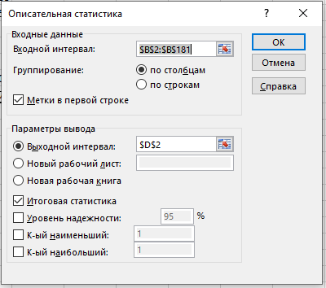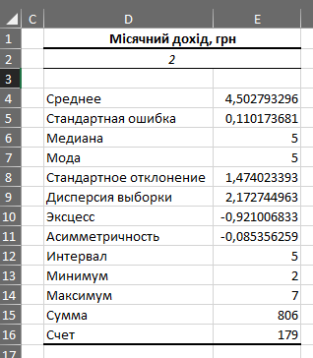

**Вправа 3**

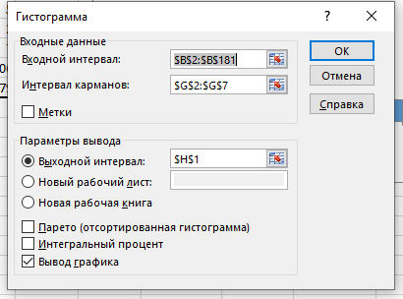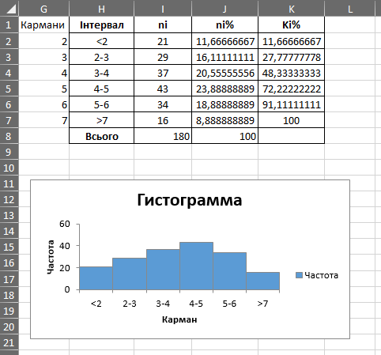

**Висновок**

Під час виконання лабораторної роботи вивчив принципи обробки статистичних даних засобами Microsoft Excel і способи представлення результатів у статистичних таблицях і на графіках.